POPTÁVKA
Společenství vlastníků jednotek Gagarinova 2404 / 23, 787 01 Šumperk poptává :
modernizaci výtahu

Popis stávajícího výtahu​ :
Osobní výtah se samoobsluhou, typ A10, nosnost 250kg, rok výroby 1974,
zdvih výtahu 19,6m – 8/8 stanic, výrobce Transporta Brno.
Uchazečům bude umožněna prohlídka prostor po ohlášení se zadavateli.

Požadavky na modernizovaný výtah:
Elektroinstalace:
Kompletní výměna vodičů včetně závěsných kabelů, vypínačů, tlačítek
Výměna výtahového rozvaděče za rozvaděč mikroprocesorový s frekvenčním měničem.
Systém řízení – mikroprocesorové se sběrem dolů
Náhradní zdroj pro dojezd výtahu v případě výpadku el. energie

Pohon:
S frekvenčním řízením, omezovač rychlosti
Rychlost zdvihu stávající a více,tj. min. 0,7 m/s
Vodítka klece:
kompletní výměna
Klec:
Ocelový rám s pevnou podlahou
Obousměrné zachycovače
Povrchová úprava Komaxit – barva bude upřesněna na místě
Kabina výtahu:
Prodloužení výtahu, oboustranné dveře ( průchozí )
Rozšíření výtahu ( pokud je možné ),rozšíření nástupních dveří
Ocelová s povrchovou úpravou Komaxit
Osvětlení kabiny stropním svítidlem LED + nouzové osvětlení
Nerez madlo, zrcadlo, protismyková podlaha, větrací mřížky, komunikátor
Signalizace – poloha kabiny, přetížení, směr jízdy
Kabinové dveře automatické
Průchozí výtah – snížené přízemí ( bezbariérový vstup )
Počet stanic původní 8/8 + bezbariérový vstup ze vchodu do panelového domu 1/1 ( snížené přízemí )
Ostatní:
ukazatele polohy klece jen v základní stanici
kompletní výměna šachty
povrchová úprava, barva bude upřesněna na místě
součástí dodávky musí být likvidace veškerého odpadního nebo případně vybouraného materiálu
provedení modernizace výtahu musí být plně v souladu s normou ČSN EN 81-20 , která stanovuje technické požadavky a bezpečnostní předpisy pro konstrukci a instalaci osobních a osobonákladních výtahů a normou ČSN EN 81-50 , která definuje konstrukční zásady, výpočty, přezkoušení a zkoušky výtahových komponent
Součástí dodávky nového výtahu musí být i dokumentace pro stavební
řízení / včetně požárně bezpečnostního řešení/ a následně všechny potřebné revize, zkoušky
záruční doba min.60 měsíců.
cenu záručního a pozáručního servisu
termín realizace dle dohody ( předběžně 09 / 2017 )
maximální odstávka výtahu 28 dnů.
likvidace veškerého odpadního nebo případně vybouraného materiálu
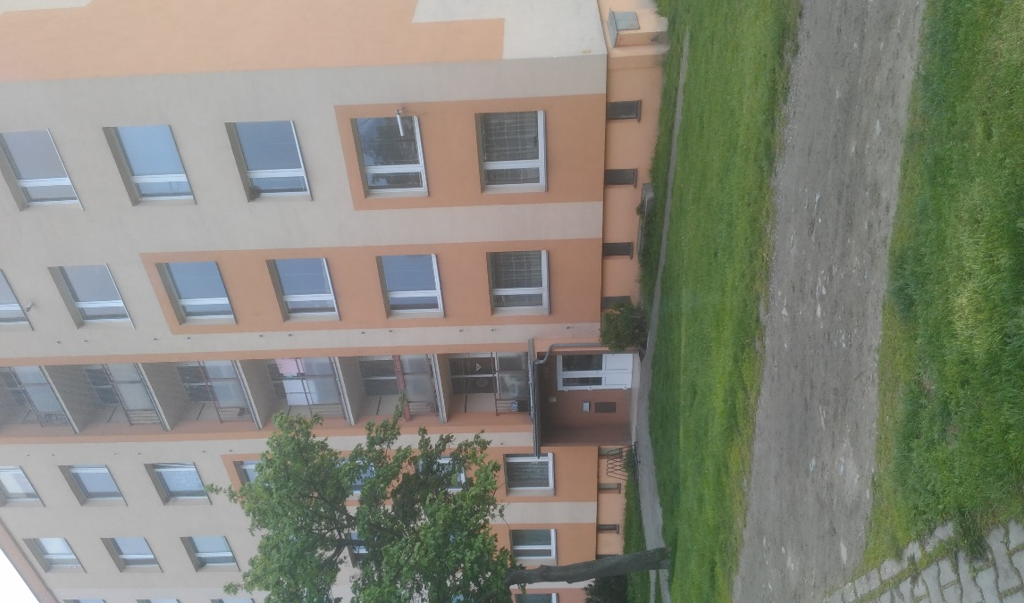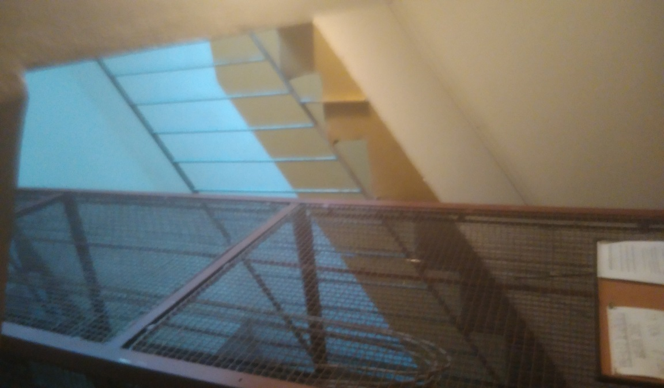
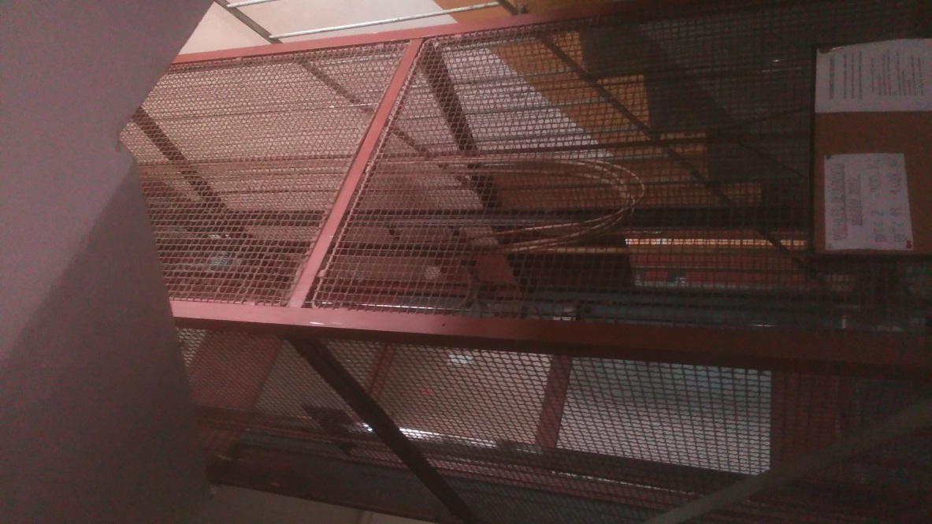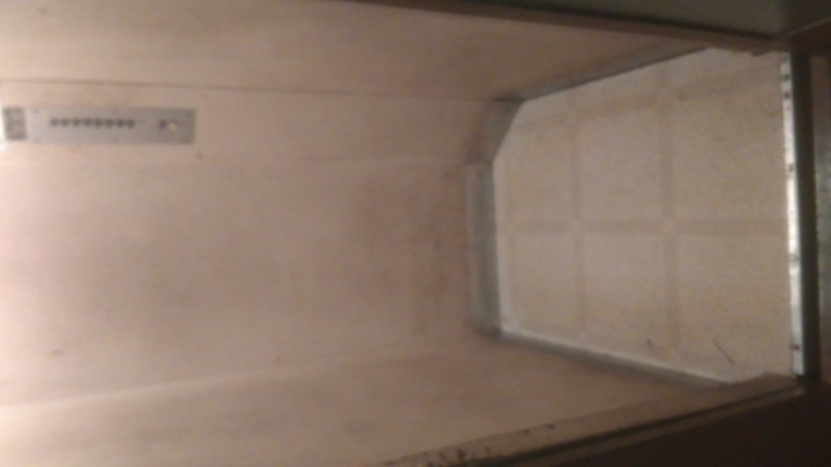

Požadavky na uchazeče:
● doložení nejméně 3 referencí na realizované zakázky podobného rozsahu, výpis z
OR, oprávnění k činnosti, certifikaci dle norem ISO 9001, 14001, 18001 - doložit v
kopiích/scan jako přílohu nabídky.
Vybraný uchazeč doloží originály nebo ověřené
kopie podkladů nejpozději ke dni podpisu smlouvy.
● Doložit vzor smlouvy s cenami následného servisu s nástupem na běžné opravy
do určitého časového intervalu od nahlášení

Kritériem hodnocení bude:
1. Cena
2. Doba realizace (od podepsání smlouvy do předání díla)
3. Doba nástupu na provedení běžné opravy
4. Délka záruční lhůty
Nabídky prosím zašlete emailem na:
svjgagarinova23spk@seznam.cz
Termín ukončení poptávkového řízení: 15.06.2017
O výsledku řízení budou uchazeči vyrozuměni emailem 30 .06.2017

Jindřiška Válková
předsedkyně SVJ

